**Zuid Holland - Plaats = Maassluis (ZH) Wippersmolen (Grondzeiler)**

Wipperskade 1  
3141 SW Maassluis

* 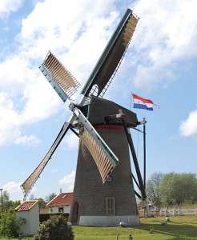De Wippersmolen is gebouwd in 1726 om de Sluispolder te bemalen en verving een wipmolen.
* In 1862 heeft de schilder Jongkind, die enige tijd in Maassluis heeft gewoond en gewerkt, het bekende schilderij van deze molen en d e omgeving gemaakt.
* In 1926 werd het binnenwerk uitgebroken en werd een motor voor de bemaling in de molen geplaatst.
* In 1938 wilde men de molen verder ontttakelen, maar er werd toen een comité opgericht om de molen te behouden.
* Het lukte toen het comité om voldoende geld voor restauratie bijeen te brengen.
* In 1972 werd de molen eigendom van de gemeente Maassluis die hem in 1974 liet restaureren. In 1990 werd de molen eigendom van het Hoogheemraadschap van Delfland